En quoi peut on envisager la deconnexion comme une alternative à l’addiction ?

Image | Message
Mon addiction (bastien en tant qu’intro)  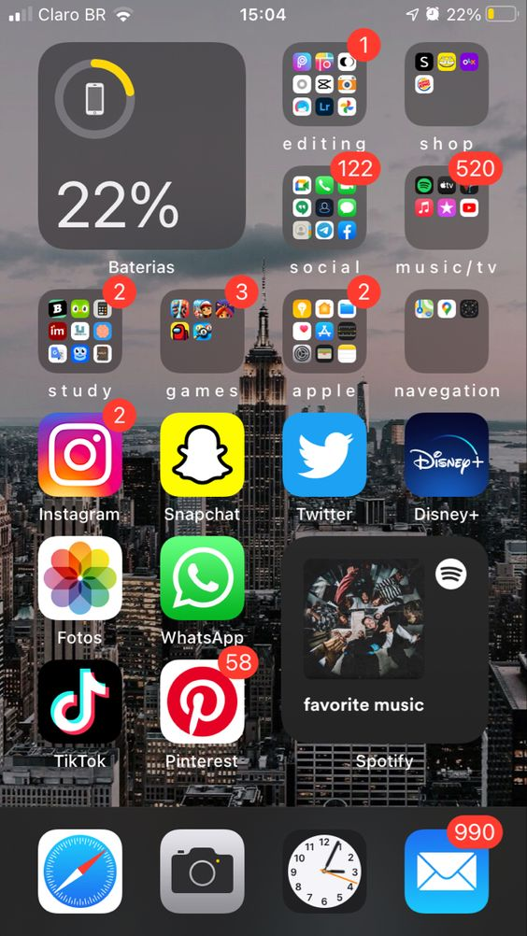 | Centrage sur telephone avec les differents reseaux autour addicte aux notifs
Les avantages d’être connecter

bonus Faciliter de contacts | 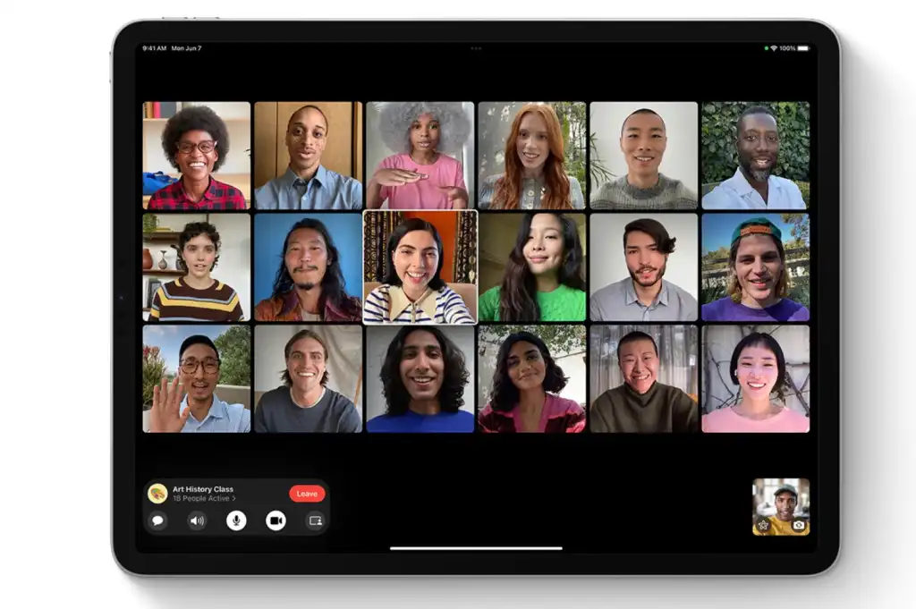
bonus Faciliter d’achats | 
bonus Ouverture sur le monde | 
bonus divertissement
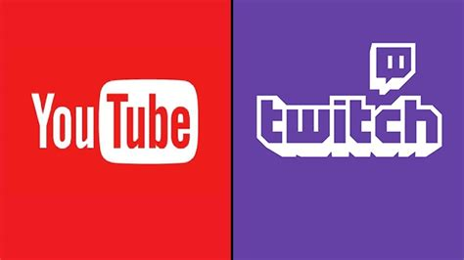
bonus Aide journalière, agenda, maps
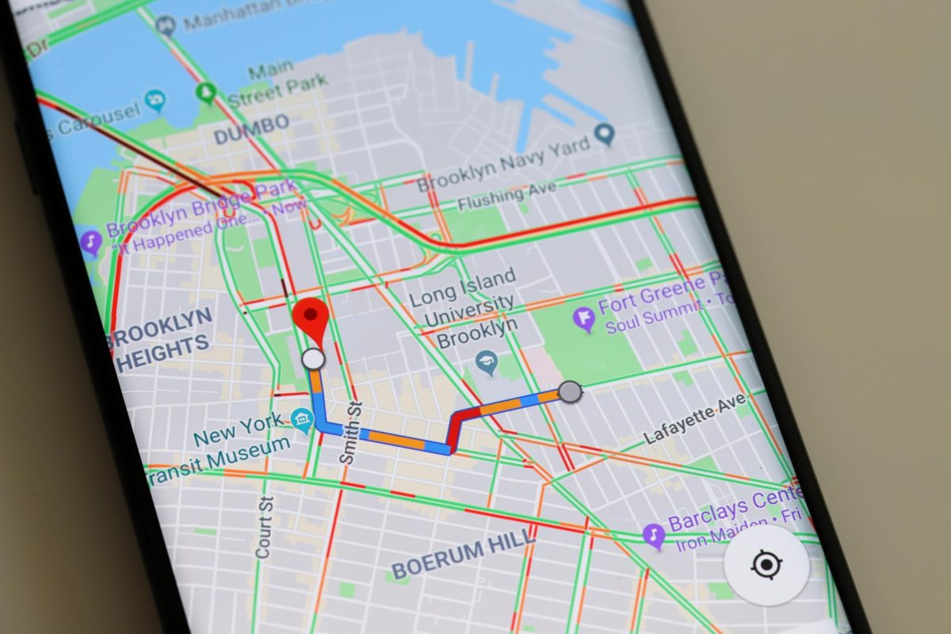
bonus Informations, bibliothèque et professeur à disposition

bonus suivre sa génération ,en accord avec son temps | 
Transition: points communs qui sont des avantage et un inconvénient l’instantanéité et le plaisir

Les inconvénients d’etre connecter

facilité de contacts | 
facilité d’achats  consumérisme | 
Perte de sens  surplus d’informations | 
Divertissement  de manière addictive | 
Aide journalière, agenda, maps | 
suivre sa génération ,en accord avec son temps

Relations soxciales
Confioance en soit diminuer
S
 | 
Image d’une ile    tropical   | Sans addiction , c’est ça (a mettre : « mon j’ai choisi et toi ? »)

